
יומן קריאה לתלמיד
שם ביה"ס______________________

שם התלמיד/ה: __________________________
כיתה: ________________________________
היומן מוגש למורה: _______________________

מועד הגשה: _______________

תלמידים יקרים:
יומן הקריאה ייכתב על ספר קריאה שאתם קוראים כעת, או קראתם בחודשים האחרונים.
את יומן הקריאה עליכם להגיש בתיקיית צד שקוף, בכתב יד ברור ומסודר או מודפס.

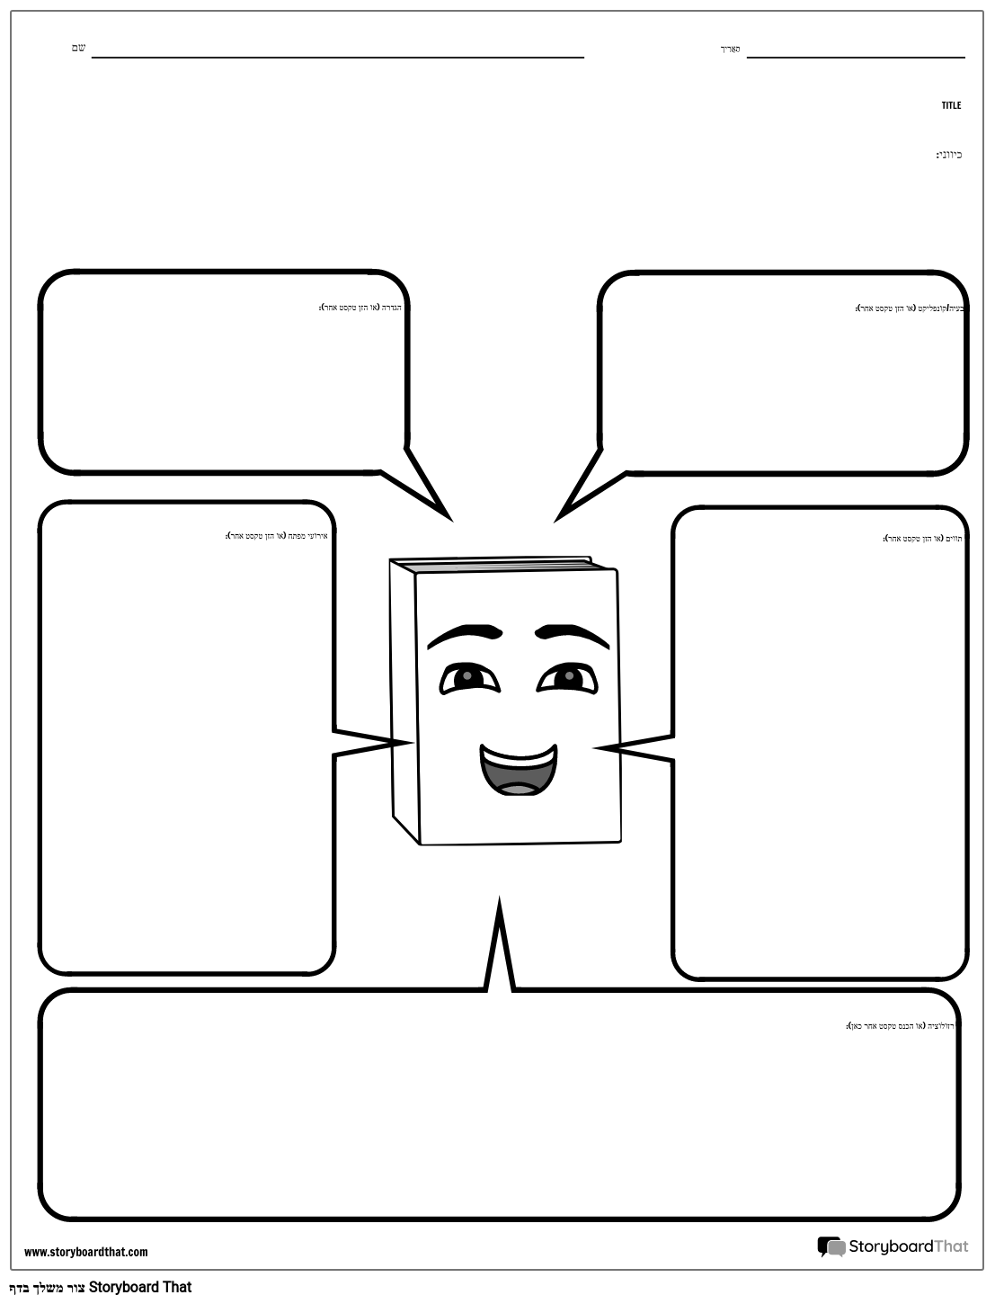
חלק א' - פרטים כלליים
מה אפשר ללמוד מאיור הכריכה?
_____________________________________________________________________________________________________________________________________________________________________________________________________________________
שם הסופר/ת
____________________________________________________
שם הספר
____________________________________________________
שנת ההוצאה לאור
___________________

שם המוציא לאור
___________________
שם המאייר/ת _________________________________________________________

מה אפשר ללמוד משם הספר?
________________________________________________________________________________________________________________________________________

הסבירו מדוע בחרתם לקרוא את הספר הזה?
________________________________________________________________________________________________________________________________________________________________________________________________________________________________________________________________________________
מאפייני הסיפור
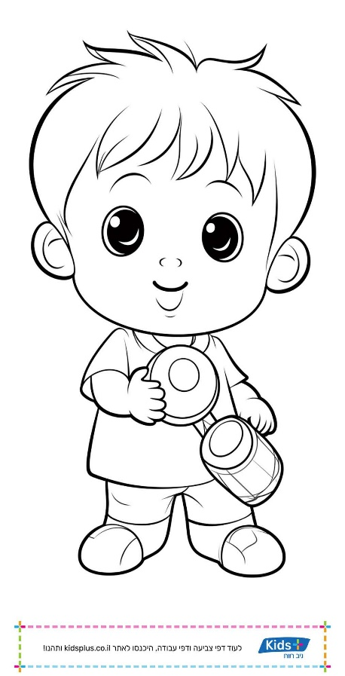

מתי התרחש הסיפור?
__________________________________________________________________________________________________________________________________________________________________________________________________________________________________________________________________

איפה התרחש הסיפור?
__________________________________________________________________________________________________________________________________________________________________________________________________________________________________________________________________

מתי התרחש הסיפור?

מי הן הדמויות: האנשים או היצורים שפועלים בסיפור??
__________________________________________________________________________________________________________________________________________________________________________________________________________________________________________________________________

עלילת הסיפור
כתבו את תקציר עלילת הסיפור, באופן שגם מי שלא קרא את הסיפור יבין במה מדובר.
*(עלילה היא מונח ספרותי שמתאר את רצף האירועים שבסיפור)
________________________________________________________________________________________________________________________________________________________________________________________________________________________________________________________________________________
________________________________________________________________________________________________________________________________________________________________________________________________________________________________________________________________________________
________________________________________________________________________________________________________________________________________________________________________________________________________________________________________________________________________________

צייר ציור שמתאים לסיפור
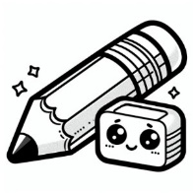
הגיבור של הסיפור - הדמות הראשית בסיפור
תארו את הדמות הראשית (הגיבור/ה המרכזי/ת) בסיפור שקראתם
________________________________________________________________________________________________________________________________________________________________________________________________________________________________________________________________________________

- מה אהבתם בו/בה? הסבירו מדוע.
________________________________________________________________________________________________________________________________________________________________________________________________________________________________________________________________________________

- מה לא אהבתם בו/בה? הסבירו מדוע.
________________________________________________________________________________________________________________________________________________________________________________________________________________________________________________________________________________

- דמיינו שאתם פוגשים את הדמות הראשית: כתבו דו-שיח ביניכם לבינו/ה.
הדו-שיח צריך להיות מעניין וקשור לתוכן הסיפור
________________________________________________________________________________________________________________________________________________________________________________________________________________________________________________________________________________
________________________________________________________________________________________________________________________________________________________________________________________________________________________________________________________________________________
________________________________________________________________________________________________________________________________________________________________________________________________________________________________________________________________________________
הקטעים שכי ריגשו אותי בספר הם: הקטע שבו...

____________________________________________________________________________________________________________________________________________________________________________________________________________________________

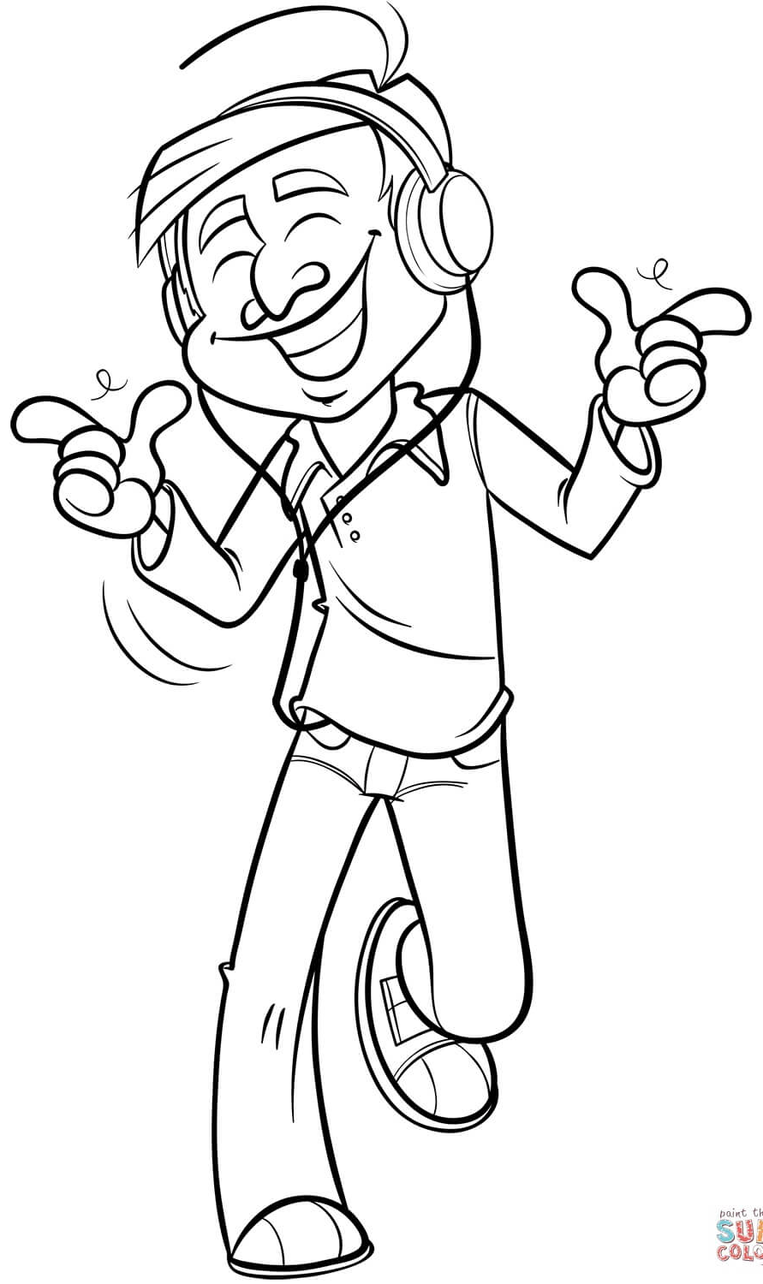
_____________________________________________________________________________________________________________________________________________________________________________________________________________________________
תארו כיצד מסתיים הסיפור:
____________________________________________________________________________________________________________________________________________________________________________________________________________________________________________________________________________________________________________________________________________________________________________________________________________________________________________________________________________________________

הציעו סף אחר לסיפור:
______________________________________________________________________________________________________________________________________________________________________________________________________________________________________________________________________________________________________________________________________________________________________________________________________________________________________________________________________________________________________________________________________________________________________________________________________________________________________________________________________________________________________________________________________________________________
אוצר המילים שלי.
כתוב מילים חדשות שרכשת בעקבות הקריאה ופרש אותן בעברית ובערבית !

המילה | הפירוש בעברית | הפירוש בערבית

רפלקציה אישית על חווית הקריאה:
______________________________________________
__________________________________________________________________________________________________________________________________________________________________________________________________________________________________________________________________________________________________________________________________________________________________________________________________________________________________________________________________________________________________________________________________________________________________________________________________________________________________________________________________________________________________________________________________________________________________________________________________________________________________________________________________________________________________________________________________________________________________________________________________________________________________________________________________________________________________________________________________________________________________________________________________________________________________________________________________________________________________________________________________

אוגדן פעילויות הפקה בכתב לבתי ספר יסודיים ברמה A2
בעקבות הקריא
הקדמה:
אוגדן זה נועד לסייע למורי העברית בחטיבה העליונה בפיתוח פעולת ההפקה בכתב אצל התלמידים ברמה A2 בעקבות קריאה. האוגדן כולל מגוון פעילויות המעודדות את התלמידים לעבד מידע, להביע דעות וליצור טקסטים אישיים תוך שימוש במבנים לשוניים מתקדמים ואוצר מילים עשיר.
האוגדן מיועד להוראה בכיתה ולתרגול עצמאי, ומציע למורים כלים מגוונים להערכת התקדמותם של התלמידים בהתאם לסולמות וליעדים. אנו מקווים שהפעילויות הכלולות בו יהפכו את תהליך הכתיבה לחווייתי, משמעותי ומעשיר.

כתיבת פתיחה לסיפור: כתבו פתיחה חדשה לסיפור שקראתם., להתבסס על הדמויות, המקום, הזמן והעלילה.

כתיבה מודרכת: הציעו לתלמידים לבחור שלוש מילים מתוך הספר ולהשתמש בהן בפתיחה שלהם.

תרגול תיאורי מקום ודמויות: בקשו מהתלמידים לתאר את הסביבה והמראה החיצוני של הדמויות בפתיחה.

יצירת סיפור משותף: כל תלמיד כותב פסקת פתיחה, ואז מחליף עם חבר וממשיך את הסיפור שלו.

כתיבת סוף אחר לסיפור: כתבו סוף אחר לסיפור שקראתם. בחרו בין סוף מפתיע, מצחיק, טרגי או אפילו פתוח להמשך.
השוואה בין סיומים : לאחר שהתלמידים כותבים את הסוף שלהם, השוו בין כמה סיומים – איזה מהם הכי מעניין ולמה?
סיום בז’אנר אחר: בקשו מהתלמידים לשנות את הסגנון – להפוך סוף ריאליסטי לדמיוני, דרמטי להומוריסטי וכו'.
כתיבת ביקורת על הסוף המקורי: האם הסוף בספר היה משכנע? האם היו משנים משהו בו?

כתיבת יומן אישי של דמות מהספר: בחרו דמות מהספר וכתבו קטע מיומן אישי שלה.
מכתבים מהעתיד או העבר : כתיבת יומן מנקודת מבטה של הדמות כמה שנים אחרי/לפני האירועים בספר.
יומן רגשי: התמקדות ברגשות הדמות לאחר אירוע משמעותי – שמחה, אכזבה, פחד, תקווה.
פורמט יצירתי: אפשר לכתוב כיומן וידאו (לחשוב מה הייתה אומרת למצלמה), כפתקים קצרים או כהודעות בין דמויות.

כתיבת המשך שונה לסיפור: בחרו נקודת מפנה משמעותית בסיפור ושנו את ההמשך.
משחק "מה היה קורה אילו" –? שאלו שאלות כמו: מה היה קורה אם הדמות הראשית הייתה פועלת אחרת?
שכתוב בז’אנר אחר: בקשו מהתלמידים לכתוב את ההמשך כאילו הוא סרט פעולה, קומדיה, אגדה, או מדע בדיוני.
המשך בסגנון קומיקס: התלמידים יכולים לכתוב ולצייר 4-5 פריימים שממחישים את ההמשך שלהם.

"אני הייתי שם!" – כתיבת יומן מסע : בחרו דמות מתוך הספר וכתבו לה יומן מסע שבו היא מתארת אירוע חשוב שעברה. שאלות מנחות לכתיבה:
- מה קרה?( אירוע משמעותי בסיפור(
- איך הרגשתי) ?שמחה, פחד, הפתעה, עצב)
- מי היה איתי? (חברים, משפחה, דמויות אחרות)
- מה חשבתי לעצמי באותו רגע?
- איך האירוע הסתיים ומה למדתי ממנו?
✅ הוספת איור קטן שממחיש את האירוע.
✅ שילוב של ציטוטים מהדמות כפי שהם מופיעים בספר.
✅ כתיבה בפורמט של הודעה קולית שהדמות שולחת לחבר/ה.

טיול עם הדמות האהובה עליי" – כתיבה על טיול דמיוני: דמיינו שאתם יוצאים לטיול עם אחת הדמויות מהספר. כתבו תיאור טיול הכולל:
- לאן נסעתם? (ים, יער, עיר גדולה, מדינה אחרת)
- מה עשיתם שם ?(אכלתם במסעדה, טיפסתם על הר, ראיתם מקום מפורסם)
- מה היה הרגע הכי מרגש בטיול?
- איך הרגשתם במהלך הטיול?
✍️ מבנה אפשרי לטקסט:
- פסקת פתיחה – הצגת הדמות והמקום
- גוף הטקסט – תיאור הפעילויות והחוויות
- פסקת סיום – סיכום הטיול והרגשות
✅ יצירת כרטיס טיסה עם פרטי הנסיעה.
✅ כתיבת רשימת ציוד שצריך לקחת לטיול עם הדמות.
✅ הוספת תמונה או איור לטקסט.

"המסיבה הגדולה!" – תיאור אירוע משפחתי או חברתי: כתבו תיאור של אירוע משפחתי או חברתי שקשור לעלילת הספר או בהשראתו, למשל חתונה, יום הולדת, חג, מפגש חברים.
✍️ שאלות מנחות:
- איפה התקיים האירוע?
- מי היה שם?
- איזה אוכל היה?
- מה היה הרגע הכי מצחיק / מרגש?
- איך הרגשתם בסוף האירוע?
✅ כתיבה בפורמט של הזמנה לאירוע.
✅ יצירת תפריט מיוחד של האוכל שהוגש.
✅ תיאור האירוע מנקודת מבט של דמות בספר.

תיאור מקום מרכזי בסיפור – "כאן הכל קרה!": בחרו מקום חשוב מהספר (בית הדמות הראשית, כפר, עיר, חנות, חצר בית הספר וכו') וכתבו עליו תיאור מפורט.
✍️ שאלות מנחות:
- איך המקום נראה? (גודל, צבעים, רהיטים, נוף)
- אילו חפצים נמצאים בו?
- מי מגיע אליו בדרך כלל?
- איך מרגישים שם? (מפחיד, נעים, שמח, מסתורי)
- מה קרה במקום הזה בסיפור?
✅ כתיבה בפורמט של "מדריך טיולים": "אם תבואו למקום הזה, תראו..."
✅ יצירת מפה קטנה המתארת את המקום
✅ הוספת דימויים והשוואות: "היער היה כמו מבוך ענק..."
אני רואה את הדמות!" – תיאור דמות מרכזית: כתבו תיאור דמות מהספר, תוך התייחסות למראה החיצוני, לאישיות ולפעולות שלה בסיפור.
✍️ שאלות מנחות:
- איך היא נראית? (גובה, צבע שיער, עיניים, בגדים)
- איך היא מתנהגת? (שקטה, מצחיקה, חכמה, אמיצה)
- איך הדמות מדברת או זזה?
- כיצד הדמות משתלבת בעלילה?
✅ הוספת ציטוט מהספר שמתאר את הדמות.
✅ כתיבת פסקה בסגנון "אני כתב/ת עיתון" – איך הייתם מציגים אותה לקוראים?
✅ שילוב תיאורי רגשות: "כשהיא מחייכת, כל הסובבים מרגישים טוב יותר..."

המקום שאני אוהב/ת" – חיבור אישי לסיפור: בחרו מקום שאתם אוהבים ותארו אותו בצורה חווייתית, בהשראת הספר שקראתם.
✍️ שאלות מנחות:
- איך המקום נראה?
- למה הוא מיוחד עבורכם?
- איך אתם מרגישים שם?
- האם הוא מזכיר מקום מהסיפור?
✅ הוספת השוואה בין המקום שבחרתם למקום מתוך הספר.
✅ כתיבה בפורמט של מכתב לחבר/ה: "אני רוצה לקחת אותך למקום המיוחד שלי כי..."
✅ הוספת תמונה/איור של המקום.

שיחה בין שתי דמויות על המקום שלהן : כתבו שיחה בין שתי דמויות מהספר שמתארות את המקומות האהובים עליהן.
✍️ שאלות מנחות:
- מה יספרו הדמויות על המקום שלהן?
- איך הן יתארו את התחושות שהמקום מעורר בהן?
- האם הדמויות יסכימו או יתווכחו על איזה מקום יותר מיוחד?
✅ שימוש במשפטים עם מילות קישור כמו: "בנוסף", "אבל", "לדעתי".
✅ שילוב ביטויי רגש כמו: "אני מתרגש בכל פעם שאני מגיע לשם כי..."
✅ כתיבת השיחה בפורמט הודעות וואטסאפ.

מה דעתך על הסיפור? כתיבת חוות דעת על הספר: כתבו דעתכם על הספר שקראתם. עליכם לכלול:
- הצגת הספר (שם, מחבר, עלילה בקצרה)
- הבעת דעה – האם אהבתם את הספר? מדוע?
- נימוקים ותמיכה – אילו דברים היו טובים או מאתגרים בספר?
- סיכום והמלצה – האם הייתם ממליצים לאחרים לקרוא אותו?
✅ הוספת ציטוט מהספר התומך בדעתכם.
✅ השוואה לספרים אחרים שקראתם.
✅ כתיבת חיבור כ"בלוג ביקורת ספרים".

דיון פתוח – בעד או נגד?" בחרו נושא מתוך הספר שמעלה דילמה (למשל: האם נכון לסמוך על כולם? האם כדאי לחיות בעיר או בכפר?). כתבו חיבור טיעון שבו:
- תציגו את הנושא.
- תכתבו יתרון אחד וחיסרון אחד של הרעיון.
- תסיימו עם עמדה אישית – בעד או נגד?
✅ כתיבה בפורמט "מכתב לעיתון" – פנייה לקהל רחב.
✅ עבודה בזוגות – חיבור אחד כותב בעד, והשני נגד.
✅ שילוב מילות קישור: בנוסף, לעומת זאת, מצד שני, לדעתי, לכן...

איך הטכנולוגיה הייתה משנה את העלילה?" דמיינו שהעלילה של הספר התרחשה בעידן הטכנולוגי. איך הטכנולוגיה הייתה משפיעה על הדמויות והאירועים? כתבו חיבור שבו:
- תציגו את הרקע לסיפור.
- תבחרו מכשיר טכנולוגי (סמארטפון, רובוט, אפליקציה וכו').
- תסבירו איך המכשיר היה משנה את העלילה.
✅ כתיבה בסגנון "כתבה טכנולוגית" – איך הספר היה נראה בשנת 2050?
✅ כתיבה בפורמט "שיחה בין דמויות" – כיצד הן היו מגיבות לשינוי?
✅ הוספת השוואה בין העולם של הספר לעולם המודרני.

הנושא המרכזי בספר – איך הוא קשור לעולם שלנו?" בחרו נושא מרכזי מתוך הספר שקראתם (למשל: חברות, אומץ, אחריות, קבלת השונה).
כתבו טקסט עיוני שבו:
- תציגו את הנושא ותסבירו מדוע הוא חשוב.
- תתנו דוגמה מהספר לנושא הזה.
- תסבירו איך הנושא קשור לעולם שלכם או לחיים שלכם.
✅ עבודה בזוגות – כל תלמיד כותב חצי חיבור, והזוג משלב את שני החלקים לטקסט אחד.
✅ שילוב ציטוטים מהספר לחיזוק הרעיונות.
✅ שימוש במילות קישור: לדוגמה, בנוסף, לכן, מצד אחד... מצד שני...

כתיבת סיכום לספר – מה היה חשוב לדעת?" כתבו סיכום קצר של הספר שקראתם תוך התמקדות בנקודות המרכזיות:
- שם הספר והמחבר
- רקע כללי – מתי והיכן מתרחשת העלילה?
- מה הבעיה המרכזית בסיפור?
- כיצד נפתרה הבעיה ומה היה הסיום?
✅ הפיכת הסיכום לפוסטר מידע עם כותרות ונקודות עיקריות.
✅ עבודה בקבוצות – כל קבוצה מסכמת חלק אחר של הספר, והכיתה משלימה יחד תמונה מלאה.
✅ שילוב מילות קישור: תחילה, לאחר מכן, לבסוף, בנוסף לכך...

ראיון עם דמות מהספר – כתיבה עיונית דרך שאלות ותשובות": דמיינו שאתם עיתונאים שמראיינים דמות מהספר. כתבו ראיון כתוב הכולל:
- פתיחה – הסבר קצר על הריאיון (מי המרואיין, למה בחרתם אותו).
- שלוש שאלות עיוניות (למשל: איך הרגשת כש...?, מה למדת מהחוויה שלך?).
- תשובות אפשריות שהדמות עשויה לתת, תוך שימוש במידע מהספר.
- סיכום קצר – מה למדנו מהריאיון?
✅ הצגת הראיון בפורמט של כתבה עיתונאית.
✅ עבודה בזוגות – אחד שואל והשני עונה כדמות מתוך הספר.
✅ שימוש במילות קישור: לכן, כתוצאה מכך, מצד שני, בנוסף...

פרסומת לספר – איך לשכנע אחרים לקרוא אותו?" כתבו פרסומת לספר שקראתם, שתגרום לתלמידים אחרים לרצות לקרוא אותו.
יש לכלול:
- כותרת מסקרנת – משהו שיתפוס את תשומת הלב.
- תיאור קצר של הספר – מה הופך אותו למיוחד?
- יתרונות הקריאה – למה כדאי לקרוא אותו?
- סיסמה קליטה וקריאה לפעולה – "אל תפספסו את הספר הזה!"
✅ עיצוב הפרסומת כמודעה צבעונית.
✅ כתיבה בפורמט של פוסט במדיה חברתית.
✅ שימוש במילות קישור: לדוגמה, במיוחד, כדאי, אסור לפספס...

הדילמה המרכזית בספר – מה היית עושה במקומם?" בחרו רגע מרכזי בסיפור שבו הדמות הראשית עמדה בפני דילמה (למשל: האם לומר את האמת ולפגוע במישהו, או לשקר ולמנוע פגיעה?). כתבו טקסט טיעוני שבו:
- תציגו את הדילמה המרכזית.
- תציגו שני צדדים – מה היתרונות והחסרונות של כל בחירה?
- תכתבו מה אתם הייתם עושים ולמה?
✅ דיון כיתתי – כל תלמיד מציג את עמדתו ומשכנע את חבריו.
✅ שילוב ציטוטים מהספר התומכים בדילמה.
✅ שימוש במילות קישור: מצד אחד, מצד שני, לכן, כתוצאה מכך..

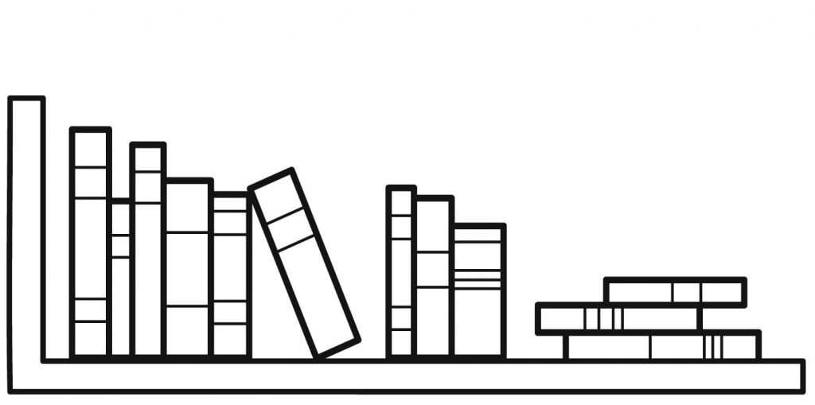
קריאה מהנה
בברכה,
איאד מוהנא
מפמ"ר עברית במגזר הדרוזי

